BELEUCHTUNGSSTEUERUNG

In der Regel wird die Beleuchtungssteuerung über Präsenz- und Helligkeitssensoren erfolgen. Die Art der Melder, die Anzahl, die Werte für die Helligkeits- und Zeiteinstellungen werden an die Räumlichkeiten und die gesteuerten Lichtquellen angepasst. Die Stromkreise müssen so unterteilt sein, dass tagsüber nur die dunklen Bereiche beleuchtet werden. Alle Melder sollten per Fernbedienung eingestellt werden können.

Funktionsprinzipien und Hardwareanforderungen

1- Verwaltung von Fluren, Treppenhäusern, Außenbereichen, kleinen Räumen, Parkplätzen:
Automatischer Betrieb durch Präsenz- und Helligkeitsmelder

Detektor Typ LC Plus 280° zur Wandmontage der Marke BEG LUXOMAT oder technisch gleichwertig und hat folgende Eigenschaften:

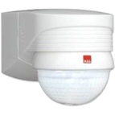
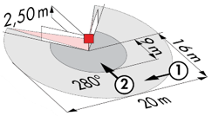
Schutzart: IP54/Klasse II/EG,
Reichweite h=2,50 m: 16 m quer, 9 m frontal, 2 m vertikal.
Schaltleistung: 2000W cos φ 1/1000VA cos φ 0.5, LED 250W max.
Nachlaufzeit: 15 s bis 16 min oder Impuls / Einschaltschwelle: 2 bis 2500 Lux.
Anwendungen: Treppen / Außenbereiche

Detektor Typ PD3N-1C für Deckenmontage (Einbau oder Aufbau je nach Beschaffenheit der Decke) der Marke BEG LUXOMAT oder technisch gleichwertig und hat folgende Eigenschaften:
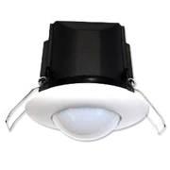
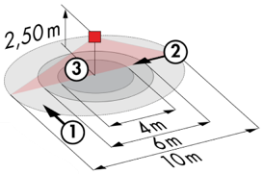
Schutzart: AP: IP44, DE: IP23/Klasse II/EG,
Reichweite h=2,50 m: Ø 10 m quer, Ø 6 m frontal, Ø 4 m Aktivität sitzend.
Schaltleistung: 2300W cos φ 1/1150VA cos φ 0.5, LED 300W max.
Nachlaufzeit: 30 s bis 30 min oder Impuls / Einschaltschwelle: 10 bis 2000 Lux.
Anwendungen: Sanitärräume / Umkleidekabinen / Technische Räume / Schleusen...

Detektor Typ PD4N-1C-AP für Deckenaufbaumontage der Marke BEG LUXOMAT oder technisch gleichwertig und hat folgende Eigenschaften:

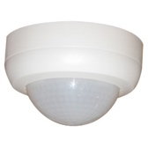
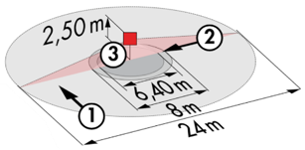
Schutzart: AP: IP44
Reichweite h=2,50 m: Ø 24 m quer, Ø 8 m frontal, Ø 6.40 m Sitzaktivität.
Schaltleistung: 2300W cos φ 1/1150VA cos φ 0.5, LED 300W max.
Nachlaufzeit: 30 s bis 30 min oder Impuls / Einschaltschwelle: 10 bis 2000 Lux.
Anwendungen: Parkplatz

2- Management von Büros, Büroetagen und Besprechungsräumen, Fluren und Treppenhäusern:
In den betreffenden Räumen wird ein intelligentes Beleuchtungsmanagement eingerichtet, das sicherstellt, dass die Lichtquellen bei Nichtbenutzung vollständig ausgeschaltet werden. Das System soll modular aufgebaut sein und die Möglichkeit bieten, die Unterteilungen ohne Eingriffe in die Leuchten oder die Verkabelung zu verändern. Es soll zudem skalierbar sein, um eine eventuelle Erweiterung auf neue Installationen vorwegnehmen zu können. Das Prinzip wird auf einem Adressierbaren DALI-BUS basieren. Die Inbetriebnahme und Änderungen werden über eine spezielle, lokal angeschlossene Programmiersoftware oder über ein Webinterface im LAN oder WLAN durchgeführt und gehen zu Lasten des Herstellers.

Auf Wunsch des Kunden ermöglicht das System über eine Überwachung eine vollständige Kontrolle der Installationen, eine Visualisierung des Zustands der Beleuchtungen und den Empfang von Informationen für die Wartung. Das System ist autonom oder kann über eine Schnittstelle zwischen dem DALI-Protokoll und dem BACnet-Protokoll an die Gebäudeleittechnik angeschlossen werden.

Über die am BUS angeschlossenen Komponenten wird diese Lösung die folgenden Funktionen übernehmen:

2.1- Verwaltung von Büros, Büroetagen und Besprechungsräumen
- Verwaltung der Belegung durch Anwesenheits- oder Abwesenheitserkennung / Dimmen der Beleuchtung, Schwellenwert für konstante Beleuchtungsstärke
- Benutzer" Ausnahmeregelungen über lokalen Druckknopf oder drahtlose Schnittstelle
- Erstellen von Licht- und/oder Umgebungsszenarien in Besprechungsräumen für Projektionen oder Videokonferenzen.
- Kontrolle der Lufterneuerung durch Information der Anwesenheitssensoren an das HLK-Los

2.2- Verwaltung der Flure und Treppenhäuser
- Verwaltung der Belegung durch Anwesenheitserkennung und Helligkeit.
- Das Lichtmanagementsystem wird die Möglichkeit bieten, einen intelligenten Betrieb der Flure zu schaffen und so Energie zu sparen. Nur der besetzte Bereich wird mit dem vorgeschriebenen Wert eingeschaltet, und im Vorgriff darauf wird der vorgelagerte Bereich mit reduzierter Schaltleistung eingeschaltet.
- In den Treppenhäusern wird diese Lösung den Betrieb von Stufe zu Stufe sicherstellen.

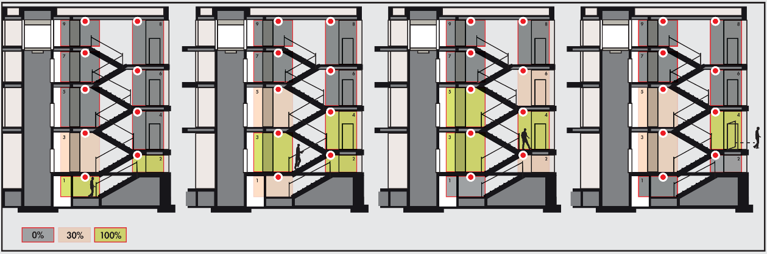
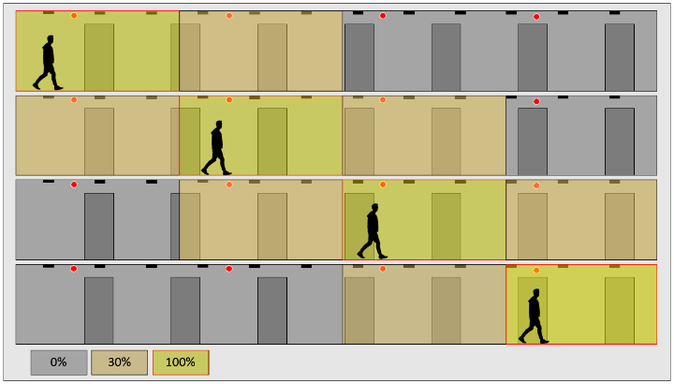

Das gewählte System ist das DALISYS-System der Marke BEG LUXOMAT oder ein technisch gleichwertiges System, das die folgende Hardware umfasst:

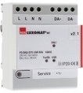
- Stromversorgung DALI BUS Typ PS-DALISYS-USB-REG
230V AC / 16V DC DALI BUS / 210mA / 300m BUS max.
Bis zu 64 Teilnehmer am BUS (DALI-Leuchten / Multi-Sensoren/ Druckknopf -Schnittstellen...)
Max. 8 Regelzonen pro Stromversorgung / 16 Gruppen / 16 Szenen

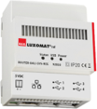
- DALI-Router Typ ROUTER-DALISYS-REG oder ROUTER-DALISYS-BACnet-REG, wenn an die GLT angeschlossen
Netzstromversorgung 5V DC (Netzteil im Lieferumfang enthalten)
Verbindung zum LAN-Netzwerk über ETHERNET
Bis zu 4 DALI-Netzteile, die per USB an einen Router angeschlossen werden / Max. 100 Router pro Installation

- LTE-Router 4G WIFI Typ LTE-ROUTER-RUT950-DALISYS
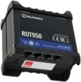
Stromversorgung über Netzsteckdose 230V AC
Verbindung zum Lan-Netzwerk über Ethernet der DALISYS-Komponenten und Ethernet-Switch.
WIFI-Verbindung für die Inbetriebnahme des Projekts durch den Hersteller.
LTE-Verbindung mit maximal 2 SIM-Karten für die Fernwartung durch den Hersteller

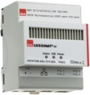
- Supervision Typ VISTATION-DALISYS-REG
Netzstromversorgung 5V DC (Netzteil im Lieferumfang enthalten).
Anschluss an das LAN-Netzwerk über ETHERNET.
Visualisierung auf Plan, personalisiertes Gebäude
Fernsteuerung der Beleuchtung / Parametrierung der Benutzerrechte

- DALI-Multisensor Typ PDx-DALISYS
Stromversorgung und Kommunikation über DALI-BUS 16V DC.
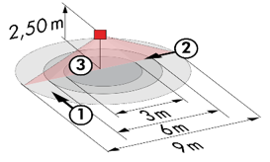
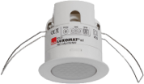
PD11-DALISYS DE: Ø 9 m quer, Ø 6 m frontal, Ø 3 m Sitzaktivität.
Anwendungen: Büros / Schreibtischplatten
PD4N-DALISYS-C AP/DE: 40 x 5 m quer, 20 x 3 m frontal, Ø 8 m vertikal.
Anwendungen: Flure
PD4N-DALISYS AP/DE: Ø 24 m quer, Ø 8 m frontal, Ø 6,40 m sitzende Aktivität.
Anwendungen: Besprechungsräume / Hallen
LC-PLUS-DALISYS: 16 m quer, 9 m frontal, 2 m vertikal.
Anwendungen: Treppen

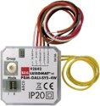
- DALI Druckknopf -Schnittstelle Typ BM-DALISYS-4W
Versorgung und Kommunikation über DALI BUS 16V DC.
4 Binäreingänge unabhängig voneinander interfizierbar.
Kombinierbar mit Druckknopf aller Hersteller

- Relais-Schnittstellenmodul Typ RM-DALISYS-1C-REG
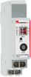
Stromversorgung und Kommunikation über DALI BUS 16V DC.
Schaltleistung: 3000W Cos ϕ = 1 / 1500VA Cos ϕ = 0.5 / 300 W LED-Quellen
